Vvb activiteiten - Samen op pad

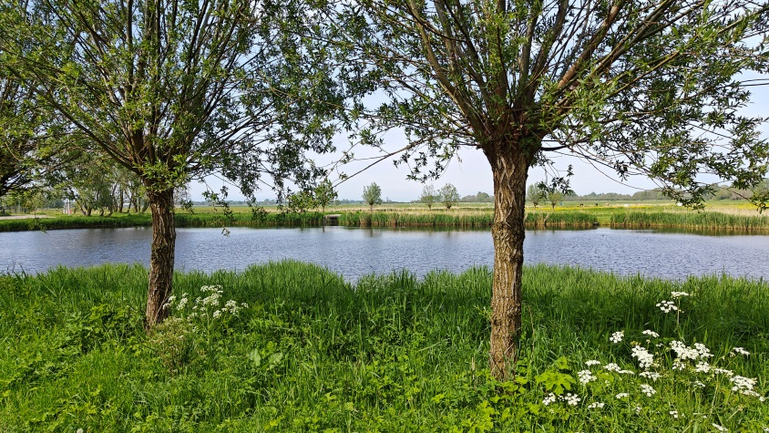

Marina Groot, Koninklijke Visio

Welke activiteiten kun je zoal met cliënten met een visuele en verstandelijke beperking (VVB) of andere meervoudige beperking (MB of EMB) ondernemen? In deze aflevering uit de serie [Vvb activiteiten](https://kennisportaal.visio.org/nl-nl/documenten/vvb-activiteiten-overzicht) gaan we in op samen op pad gaan.

Wat is er niet fijner dan buiten zijn. Genieten van de buitenlucht, de natuur en wat je onderweg tegen komt. Ook mensen die visueel en verstandelijk beperkt zijn gaan graag naar buiten. Maar hoe maak je het voor hen interessant en leuk?

In dit artikel geven we een aantal tips en voorbeelden waarmee je het samen op pad gaan nog meer tot een plezierige activiteit kan maken. Benieuwd welke tips dat zijn en hoe je daar zelf mee aan de slag kan gaan? Lees dan snel verder.

# De eerste vraag: waar ga je naar toe?

Kies samen waar jullie naar toe gaan. Wordt het een boodschapje doen, een lekkere wandeling in de buurt of wordt het een dagtrip?

Wanneer jullie besloten hebben waar je naar toe gaat kun je afstemmen welke route jullie gaan nemen.

Voor mensen die slechtziend zijn kan het fijn zijn om altijd dezelfde route te nemen. Mogelijk zijn er herkenningspunten onderweg waardoor je cliënt weet waar hij is. Deze herkenningspunten kunnen jullie samen ontdekken. Wat ziet, hoort en ruikt je cliënt? Wat zijn opvallende plekken op jullie route? Hoe vaker je de route loopt en hoe meer herkenningspunten jullie ontdekken, hoe leuker het kan worden. De route wordt dan immers beter voorspelbaar en duidelijker.

Er zijn ook cliënten die het niet zo veel uitmaakt waar ze naar toe gaan en hoe de route is. Zij genieten van het bewegen, het samen iets ondernemen en het lekker buiten zijn. Maar ook dan kun je de wandeltocht tot een belevenis maken en samen ontdekken wat er allemaal te zien, te horen en te ruiken valt. Lees verder voor nuttige tips!

# Hoe maak je van “op pad zijn” een belevenis?

Als eerste: neem de tijd. Kijk of je wat er op jullie pad komt dichterbij kan halen zodat je cliënt het beter kan zien, horen of ruiken.

Een voorbeeld is een mooie bloemenstruik die je onderweg tegenkomt. Ga er eens rustig bij stilstaan. Voel eens aan de blaadjes en de bloemetjes. Misschien ruikt de bloem wel heel erg lekker. Of juist niet?

Of misschien kom je wel in de buurt van de bakker, of bij de visboer? Ruikt het daar lekker?

En misschien hoor je wel ergens een vogeltje fluiten, of is er ergens een poes aan het miauwen. Leuk om daar alle tijd voor te nemen en je cliënt dat te laten ervaren.

# Wat kun je per jaargetijde zoal beleven?

# Herfstblad, rood

Elk jaargetijde heeft weer zijn eigen belevenis en ervaringen.

In de zomer kun je vaak genieten van een lekker warm zonnetje. Dit seizoen is bij uitstek het jaargetijde om ervaringen op te doen met je voeten. Lekker met de voeten in het water, het zand of in het gras. Mensen met een visuele en verstandelijke beperking kunnen vaak genieten van voelen/ervaren met de voeten. Maar let op: niet iedereen vindt dit fijn. Het is belangrijk om goed af te stemmen met je cliënt wat hij of zij leuk en fijn vindt.

In de zomer valt er ook veel te ruiken. Kijk of je onderweg bloeiende planten kunt vinden die een uitgesproken geur hebben. Je kunt hierbij denken aan rozen of lavendel, of aan kruiden als basilicum en mint. Vaak wordt er ook gras gemaaid en hangt de lucht vol met de geur van vers gemaaid gras. Maak van je wandeling een geurtocht!



In de herfst kan het flink waaien en regenen. Wat de ene cliënt mogelijk vreselijk vindt is voor de ander juist lekker. De wind door je haren en in je gezicht… en als je een regenbui treft dan is het altijd fijn om weer lekker warm thuis te komen na je wandeling. Mensen met een visuele en verstandelijke beperking kunnen ook genieten van herfstweer, maar stem het goed af. Neem ook weer de tijd om onderweg teervaren. Kun je de wind voelen? Ga eens met je voeten stampen door de bladeren, pak een stapel bladeren in je hand en laat je cliënt ruiken en voelen.

In de winter is het koud en kaal, maar als je geluk hebt sneeuwt het! Ook hier geldt: wat de een leuk vind kan de andere helemaal niets vinden. Maar voor de cliënten die het leuk vinden kun je natuurlijk sneeuwballen maken of een sneeuwpop. Bedenk wel dat je cliënt mogelijk meer moeite heeft om zich te oriënteren. Alles ziet er immers heel anders uit en herkenningspunten zijn lastiger te onderscheiden of te herkennen. Ook het geluid is anders. Alles lijkt wat meer gedempt. Fijn als je dan benoemt waar jullie je bevinden en wat er om je cliënt heen te zien en te ervaren is.

In het voorjaar komen de eerste bloemen en blaadjes weer uit en ontluiken ook de bloembollen. Mooie kleuren en geuren dienen zich aan. Neem de tijd om te kijken en te ruiken. Narcissen, hyacinten en tulpen hebben vaak felle kleuren. Misschien kunnen jullie een bezoekje brengen aan de bollenvelden?

# En wat als je niet naar buiten kunt?

Dan haal je buiten naar binnen! Vul bakken met bladeren, gras, zand, water, sneeuw, kastanjes, eikels enzovoort. En ga met je cliënt met handen en voeten voelen. Maak een blotevoetenpad door de bakken zo neer te zetten dat je er een wandeling van kan maken. Maak er een belevingsfeestje van!

# Een opmerking tot slot

Samen op pad gaan kan fysiek inspannend is. Dit geldt zeker als je een visuele beperking hebt. Stem een uitje daarom goed af met rustmomenten op die dag zodat het een plezierige activiteit is blijft.

# Heb je nog vragen?

Mail naar [kennisportaal@visio.org](mailto:kennisportaal@visio.org), of bel [088 585 56 66](tel:0885855666)

Meer artikelen, video’s en podcasts vind je op [kennisportaal.visio.org](https://kennisportaal.visio.org/)

Koninklijke Visio

expertisecentrum voor slechtziende en blinde mensen

[www.visio.org](http://www.visio.org)